Document 1 : Document 2 :

Répartition de l'emploi par catégorie Répartition de l'emploi par secteur socioprofessionnelle de 1962 à 2007 d'activité de 1962 à 2007

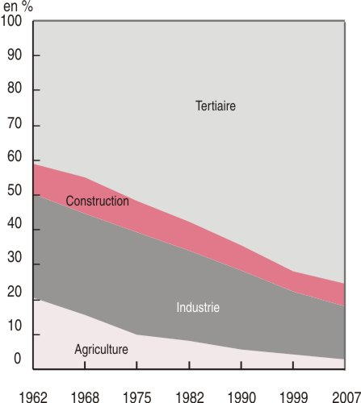
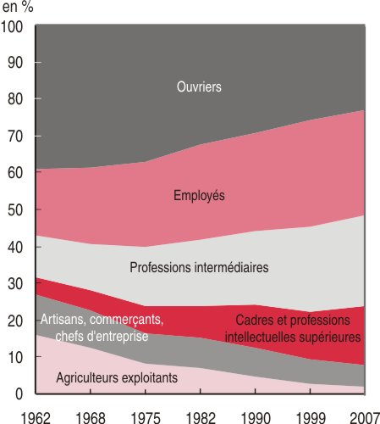
Champ : actifs ayant un emploi, France métropolitaine Champ : actifs ayant un emploi, France métropolitaine, Source : Recensements de la population Source : Recensements de la population

Document 3 : Document 4 :

Répartition de l'emploi par niveau Taux de salarisation

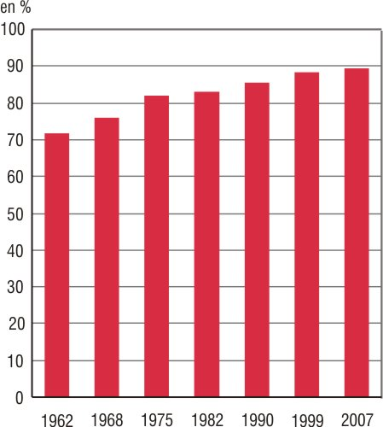
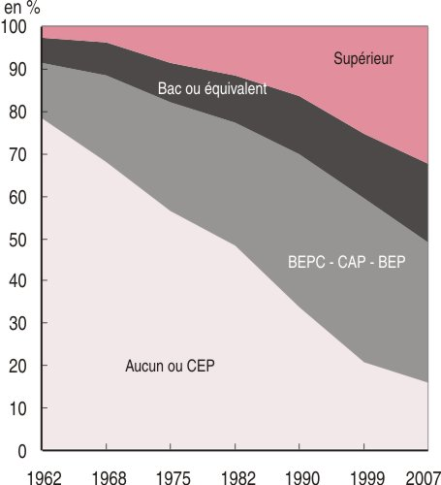
diplôme* de 1962 à 2007 de l'emploi de 1962 à de 2007

*Dernier diplôme obtenu jusqu'en 1999, diplôme le plus élevé obtenu pour 2007
Champ : actifs ayant un emploi, France métropolitaine, contingent exclu.
Source : Recensements de la population.

Document 4 :
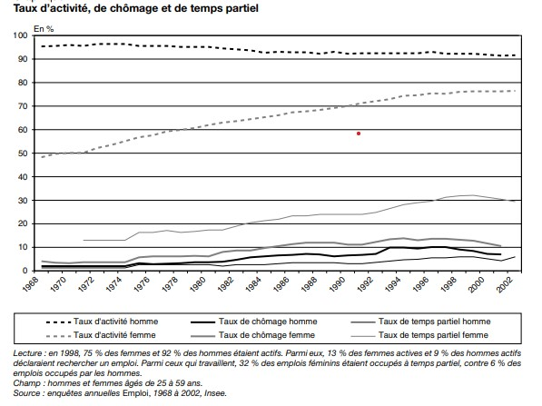

Document 5 : Taux de féminisation de l'emploi de 1962 à 2007
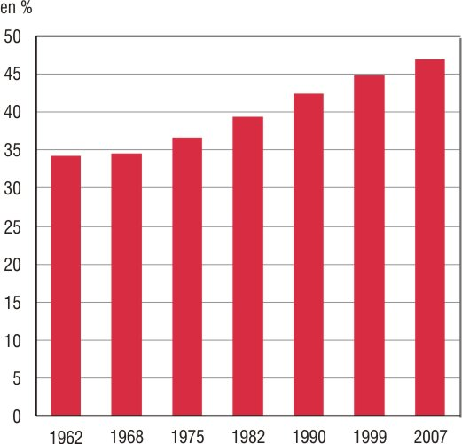
Champ : actifs ayant un emploi, France métropolitaine, contingent exclu.
Source : Recensements de la population.

